2023年静安区社区教育专兼职教师培训顺利举行

为准确把握新时代上海社区教育教师队伍建设的形势任务，提升静安社区教育专兼职教师的教育教学能力，加强静安社区教育人才队伍建设，以适应新时代对社区教育、老年教育及终身教育的挑战，10月13日及10月20日，2023年静安区社区教育专兼职教师培训在静安社区学院顺利举行。本次培训采取现场培训和在线同步直播相结合的方式进行，来自区社区学院、14个街镇社区学校、三类学习点、区老年大学累计超210名专兼职教师参与本次培训。

静安社区学院院长蒋中华、社区教育部主任杨玉明出席了本次培训的开班仪式，开班仪式由静安社区学院林轶蓉老师主持。静安社区学院院长蒋中华做开班动员，他指出，社区教育专兼职教师队伍是建设服务全民终身学习的学习型社会、学习型大国的重要力量。他对本次培训提出了三点要求：一是要提高思想站位，以高质量的社区教育助力学习型城区的建设；二是要提升数字素养，自觉践行终身学习理念，不断提升教师自身的数字化素养；三是要注重内涵建设，积极探索服务全民终身学习的新路径，为不同的人群供给更丰富的社区教育课程。

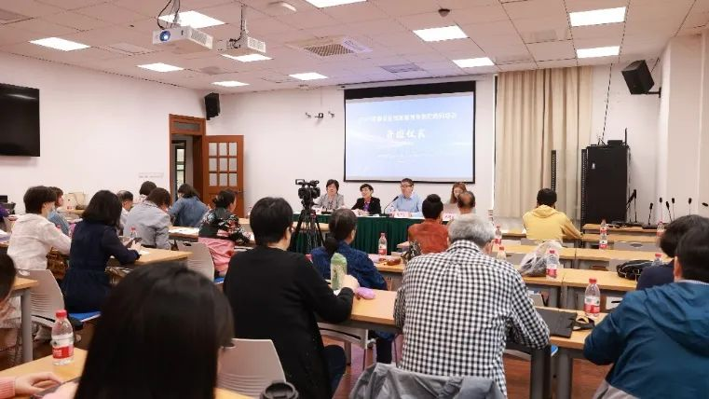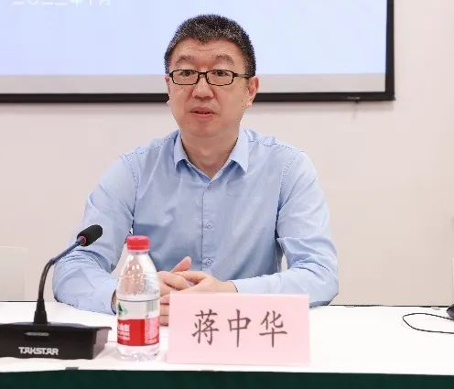

本次培训邀请了五位社区教育领域的专家做专题讲座。10月13日，共开展四场主题培训。第一场专题培训中，上海市老年教育工作小组办主任夏瑛以“积极老龄化背景下的老年教育高质量发展”主题，从形势任务、基本情况、重点工作三个方面阐述了在积极老龄化背景下老年教育高质量发展的形势任务和工作要求。在形势任务上，发展老年教育，对于实现积极老龄化、健康老龄化，推动城市经济社会的快速发展，具有现实意义和深远的历史意义。就基本情况而言，上海老年教育已经彰显出学校教育、远程教育、社会教育紧密结合的特点，形成了覆盖全市、层次清晰、融合开放的老年教育办学与学习规模。重点工作方面，提出了学习空间重构、师资能力提升、课程资源建设、协同推进机制四项重点工作的路径与策略。她表示，当老龄社会遇上智能时代，老年人的学习愿望、学习方式、学习内容、学习途径也将发生重大改变，在未来，虚拟和实体的界限将变得模糊，教育数字化尤为重要，要创设有温度的数字教育环境，加强教师智慧教育能力建设，推动老年教育高质量发展。

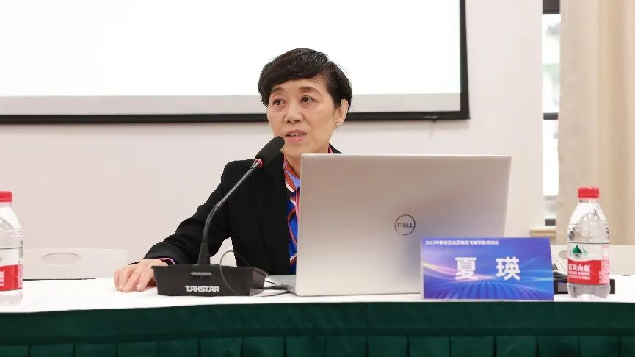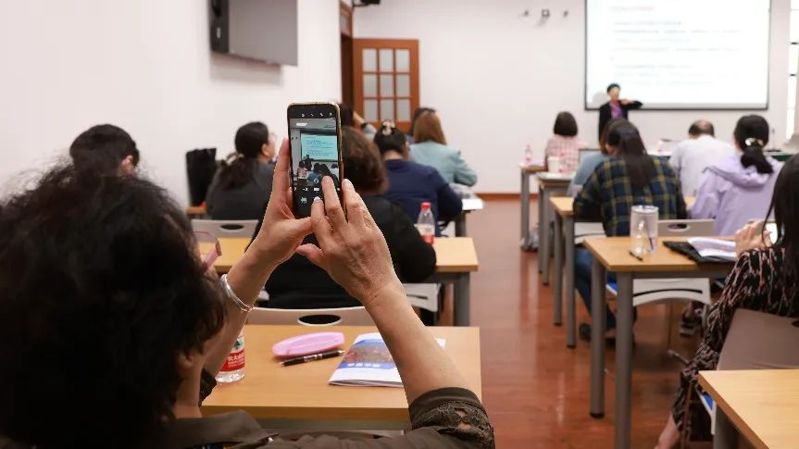

第二场培训，长宁区社区学院社区教育指导中心主任张华亮以“社区老年教育数字化教学的实践与思考”为主题，从数字化教学的内涵、优势、教学准备、教学实施详细讲解了数字化教学如何从前期备课顺利走向现场教学实践的完整流程。他提出，数字化教学授课内容应简单化、精细化、分段式，同时上课过程中还需注重互动，即时了解实效并随时调整教学节奏。

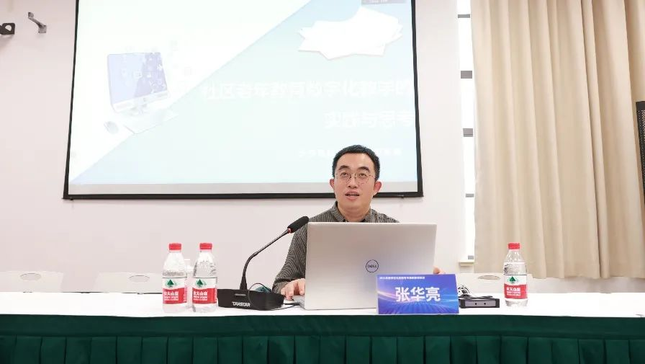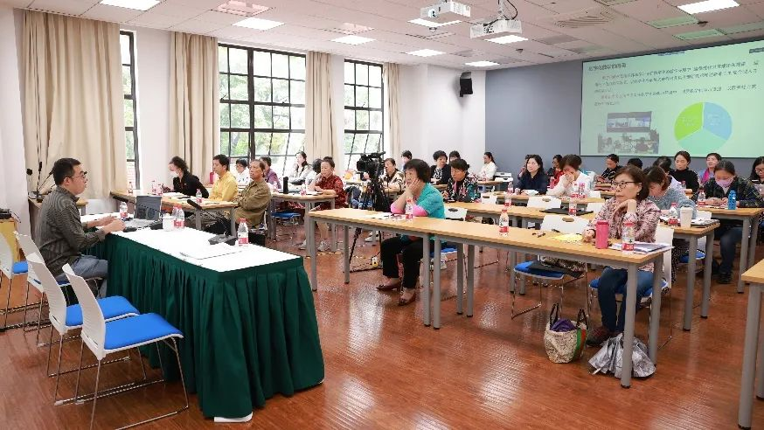

第三场培训，上海市学习型社会建设服务指导中心办公室的王国强老师结合社区教育教学评比的介绍以及优秀教学案例的分析，为教师们带来了丰富的教学策略建议。他指出，教师应聚焦教学内容，做到融会贯通，在教学过程中可以先借助学生所熟知的知识或事物，再引出新的概念或理解，通过激活旧知以示证新知，便于学生快速掌握新的知识点。

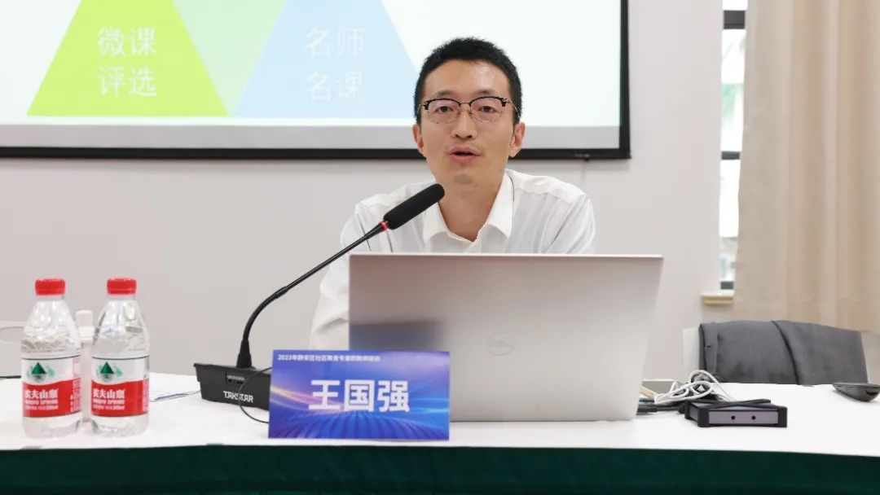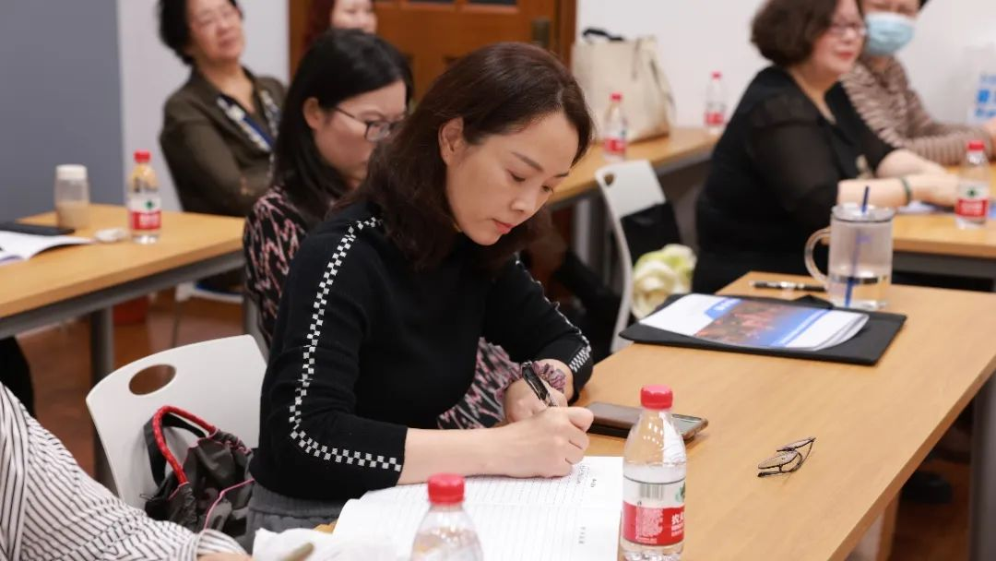

第四场培训，普陀区社区学院社区教育部主任余江涛通过“社区教育精品课程案例分享：《手机美图》课程建设思考”主题培训，从需求分析、主题确定、内容筛选、结构规划、教学方法设计深入浅出地讲解了课程开发的全过程。

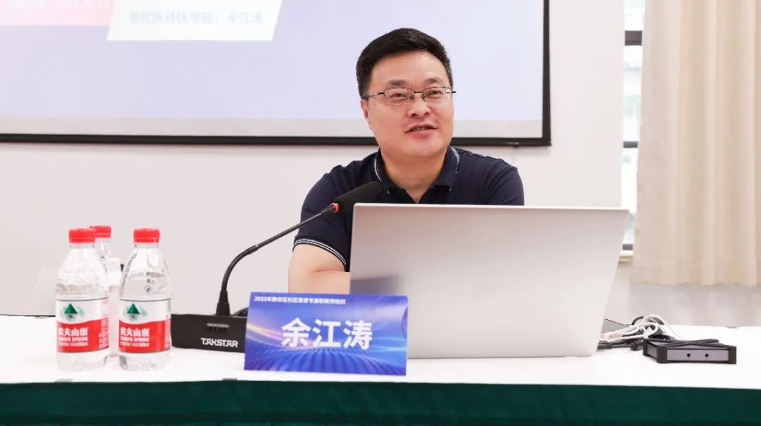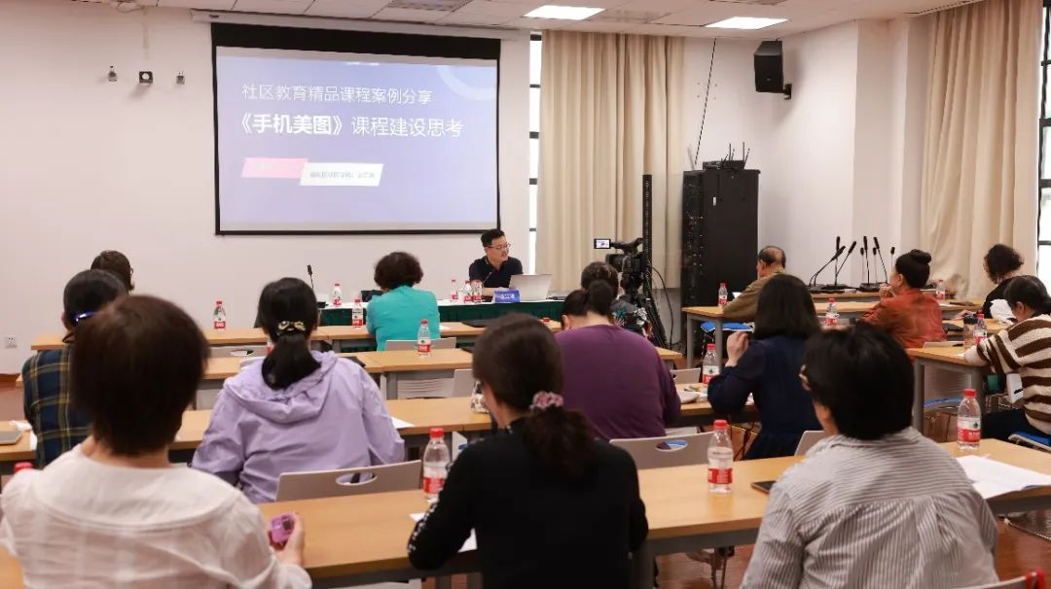

10月20日上午，邀请了中国成人教育协会培训机构工作委员会“社区教育培训师”认证导师李丹围绕“社区教育活动组织与设计”，通过破冰活动、小组讨论等风趣灵活的教学方式，讲授了社区教育活动的组织方式。

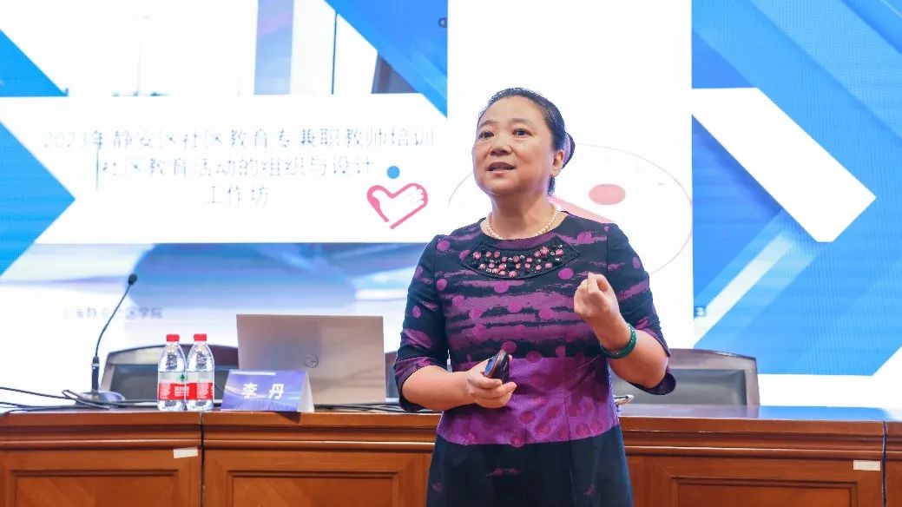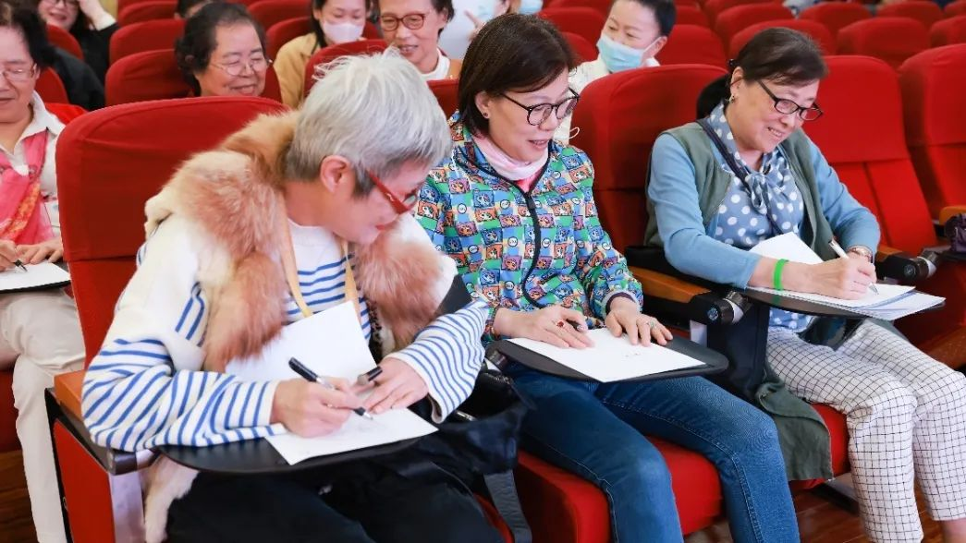

10月20日下午，教师们前往浦东新区川沙新镇开展“古城新镇 求是启真”主题人文行走活动。在川沙新镇导学志愿者老师们的带领下，学员们先后走访学习了鹤鸣楼、川沙廊道与护城河、黄炎培故居、川沙古城墙公园等地区特色点位，感受内史第之深远，古城墙之隽永。在行走中品城市发展、润人文情怀，激发终身学习的创新活力。

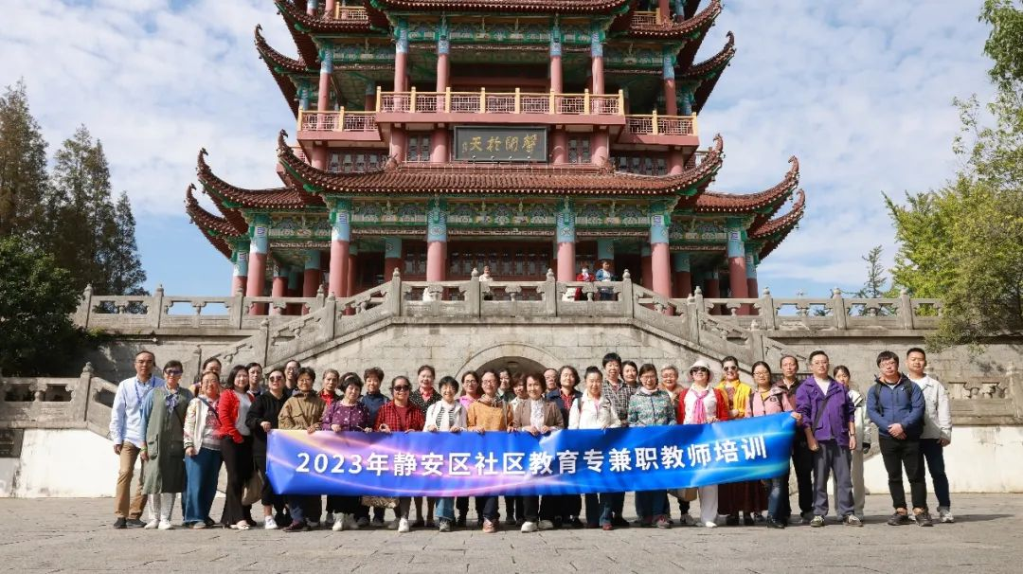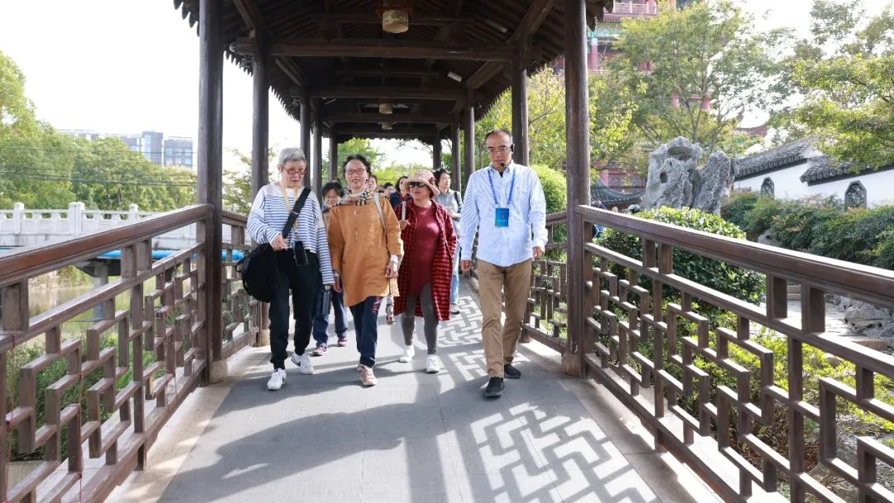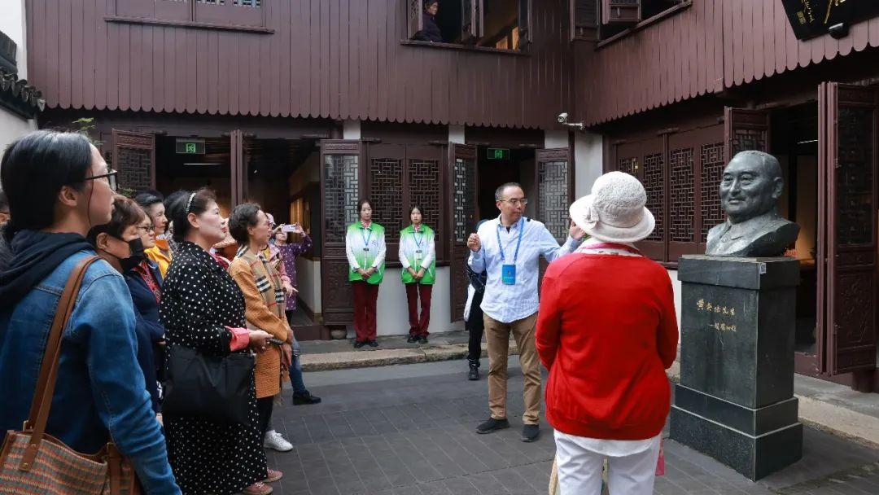

通过本次培训，专兼职教师进一步提高了思想站位、拓宽了思维视野、增强了能力素养，提升了教师价值感和使命感。教师们纷纷表示，在今后的工作中，将做终身教育的践行者，拓展社区教育教学新样态，为静安社区教育添砖加瓦。